(Platzhalter für Vereinslogo)

Bewegte Tierwanderung durch (Ort eintragen)

Die bewegte Tierwanderung bietet Kindern im Alter von 3 bis 6 Jahren ein aufregendes Erlebnis während eines Spazierganges durch die jeweilige Ortschaft.
Mithilfe der Tiere werden Bewegungen verknüpft, die das motorische Gedächtnis der Kinder unterstützen und fördern.

Ablauf:
- Orte auf den Stationsbögen eintragen
- Stationsbögen ausdrucken und optimalerweise laminieren
- Stationsbögen an bekannten Orten und Sapzierwegen, Spielplätzen oder Ähnlichem aufhängen
- Tierwanderung im Verein bekannt geben (via WhatsApp, Facebook, Instagram, Homepage, postalisches Anschreiben, usw.)

- Anbei die Stationsbögen

(Platzhalter für Vereinslogo)

Bewegte Tierwanderung durch (Ort eintragen)

Station am (Ort eintragen)

Dreh dich wie ein Delfin im Wasser ein paar mal um dich selbst!

- Die nächste Station findest du (Ort eintragen)
(Platzhalter für Vereinslogo)

Bewegte Tierwanderung durch (Ort eintragen)

Station am (Ort eintragen)

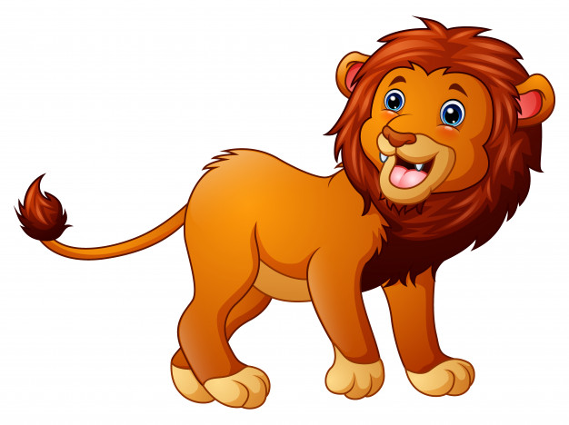
Jage wie ein Löwe einmal über die ganze Wiese!

- Die nächste Station findest du (Ort eintragen)
(Platzhalter für Vereinslogo)

Bewegte Tierwanderung durch (Ort eintragen)

Station am (Ort eintragen)

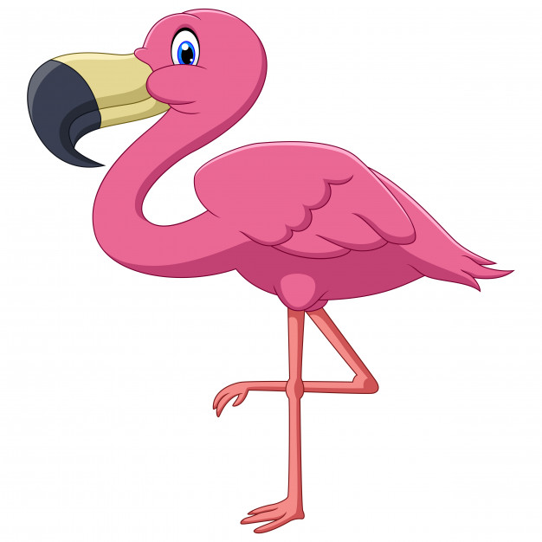
Stehe wie ein Flamingo auf einem Bein – kannst du es rechts und links?

- Die nächste Station findest du (Ort eintragen)
(Platzhalter für Vereinslogo)

Bewegte Tierwanderung durch (Ort eintragen)

Station am (Ort eintragen)

Tanze wie eine Krake!

- Die nächste Station findest du (Ort eintragen)
(Platzhalter für Vereinslogo)

Bewegte Tierwanderung durch (Ort eintragen)

Station am (Ort eintragen)

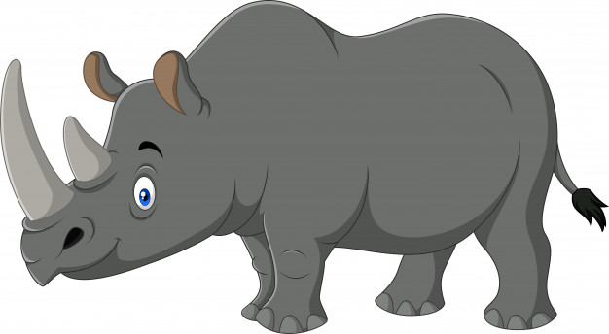

Trampel wie ein Nashorn!

- Die nächste Station findest du (Ort eintragen)
(Platzhalter für Vereinslogo)

Bewegte Tierwanderung durch (Ort eintragen)

Station am (Ort eintragen)

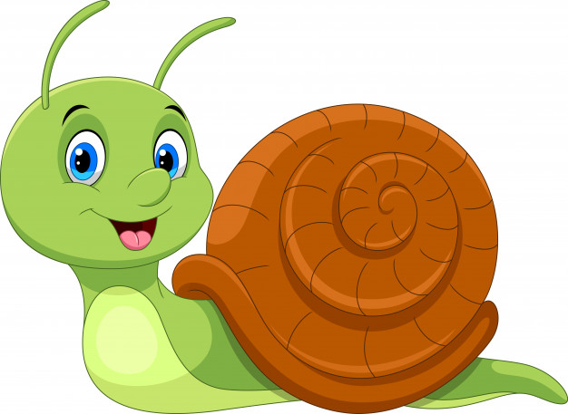

Rutsche wie eine Schnecke die Rutsche runter!

Alles geschafft: Das hast
Du toll gemacht!

